06.04.

1. Посмотрите урок по ссылке <https://www.youtube.com/watch?v=GIteL34FvbQ>.
2. Прочитайте параграф 44.
3. Из предисловия к параграфу и фильма выпишите ключевые слова местоположения Древнего Рима.
4. Из предисловия и фильма - для ВПР – опишите природные условия Италии и занятия жителей.

08.04.20

1. посмотри урок по ссылке: <https://www.youtube.com/watch?v=yt8WAyU4d00>, делай записи в тетради

2. внимательно прочитай параграф 45.

3. выполни тест онлайн <https://onlinetestpad.com/ru/test/230881-zavoevanie-rimom-italii> , скриншот ответа сфотографируй.

13.04. Вторая война Рима с Карфагеном

1.

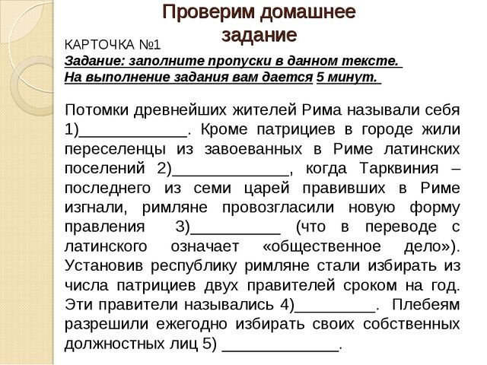

2. Посмотри урок по ссылке https://znaika.ru/catalog/5-klass/istoriya/Vtoraya-voyna-Rima-s-Karfagenom или прочитай параграф 47.

3. Ответь письменно на вопросы в тетради: (ответы вышли)

А. Почему война названа Пунической?

Б. Что за событие произошло в 218 г. до н.э.?

В. Что за событие произошло 2 августа 216 г.?

Г. Какой математической фигурой построил свое войско Ганнибал?

Д. Где произошла решающая битва во время второй Пунической войны?

Домашнее задание: параграф 46

15.04. Установление господства Рима во всем Средиземноморье.

1. Прочитать параграф 48.
2. Ответьте на вопросы устно.
3. Заполните контурную карту выполняя задания легенды карты (заполненную карту цветными карандашами выслать для проверки)